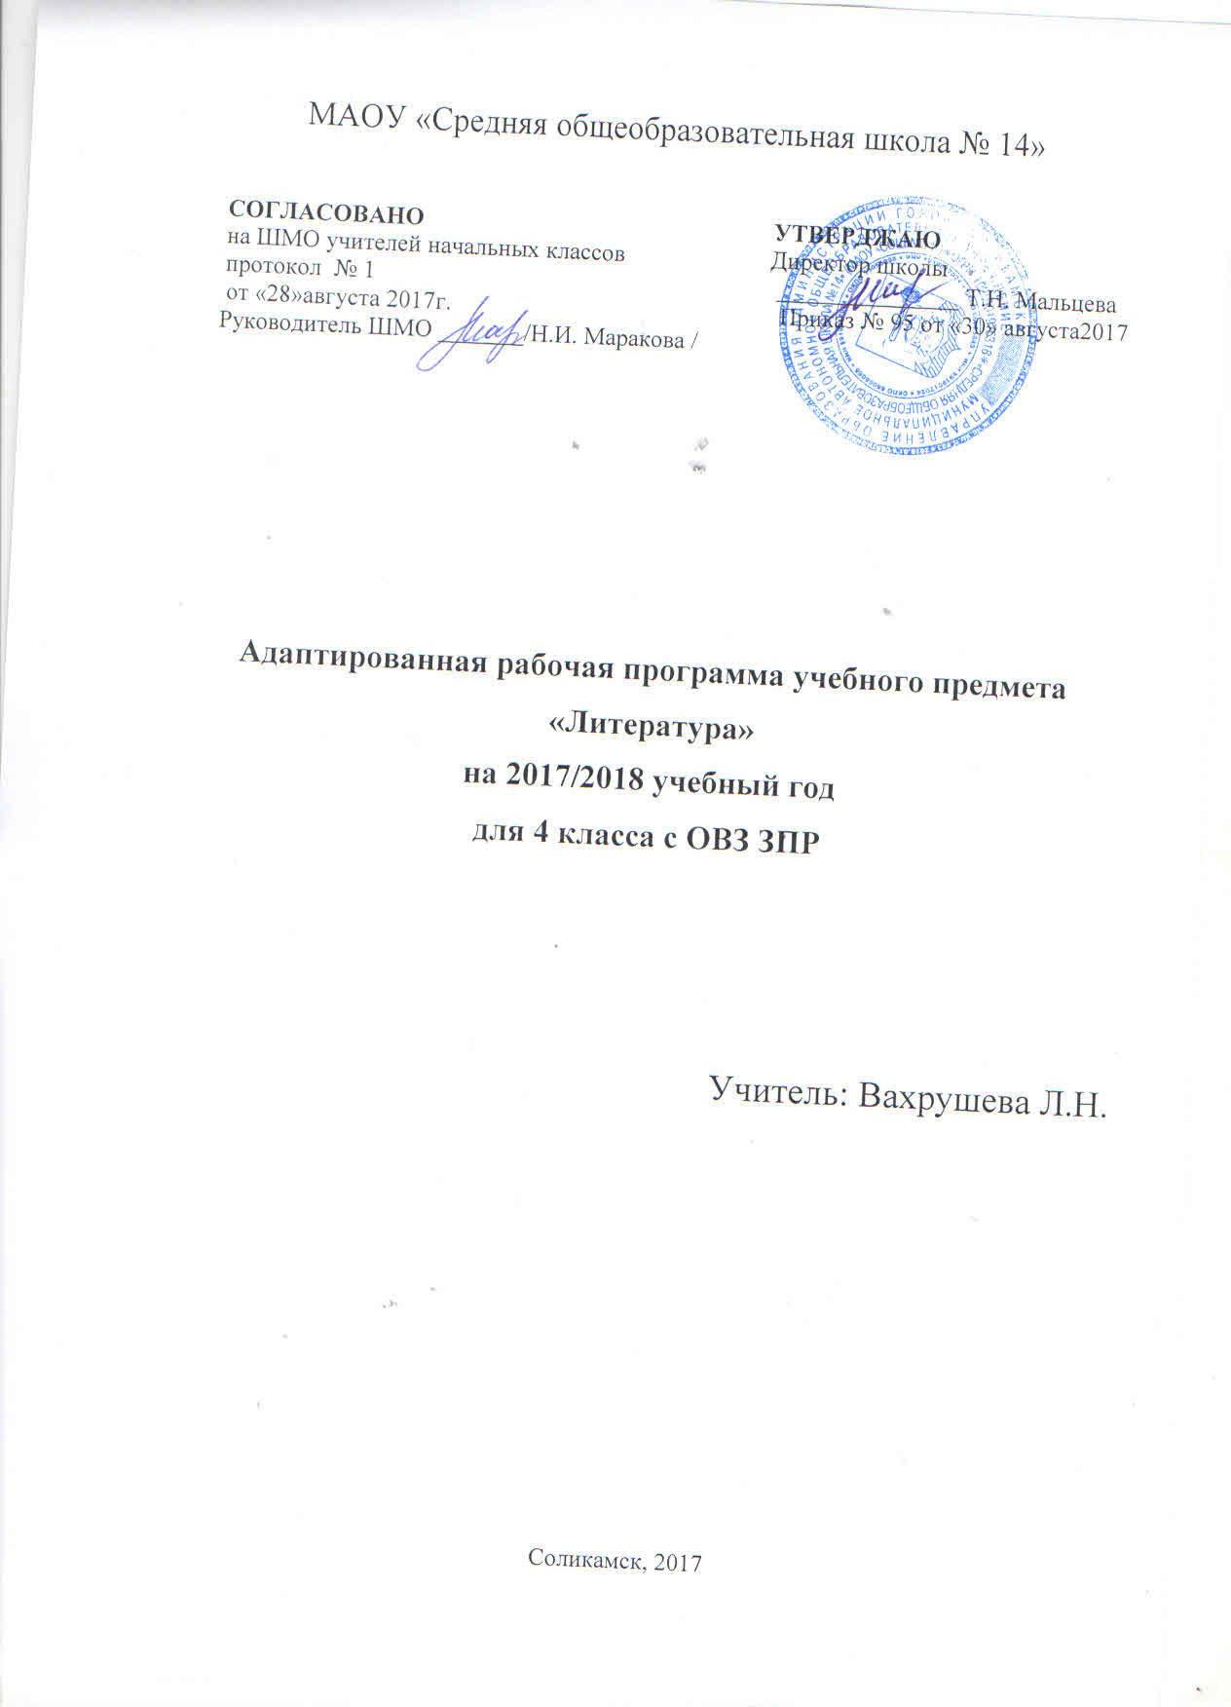

Пояснительная записка

Общая характеристика курса «Литература»

Рабочая учебная адаптированная программа курса «Литература» для 4 класса детей с ОВЗ ЗПР на 2017 – 2018 учебный год разработана с учетом психолого-физиологических особенностей обучающихся класса и в соответствии с :
-Федеральным компонентом государственного образовательного стандарта (2004 год),;
-Уставом МАОУ «Средняя общеобразовательная школа№14»;
-Примерной программы Министерства образования РФ: Начальное общее образование, -М., Просвещение, 2010 г.
-Авторской программы Л. Ф. Климановой, В. Г. Горецкого, М. В. Головановой «Литературное чтение», утвержденной МО РФ в соответствии с требованиями Федерального компонента государственного стандарта начального образования;
-Авторской программы для общеобразовательных учреждений Коррекционно-развивающего обучения начальные классы. Под ред. С. Шевченко.-М: Школьная пресса, 2004.:

Дети с задержкой психического развития (ЗПР), которым рекомендовано обучение в школе VII вида, обучаются по общеобразовательной программе. Особенности их обучению происходят за счет применения специальных методик, подходов, а также за счет постоянной психолого-педагогической помощи. Педагоги, работающие с детьми, которые имеют нарушение развития, планируют свою работу, учитывая как требования образовательной программы, так и особенности психического развития определенной категории детей.

Психолого-педагогическая характеристика обучающихся с ЗПР
Обучающиеся с ЗПР — это дети, имеющее недостатки в психологическом развитии, подтвержденные ПМПК и препятствующие получению образования без создания специальных условий.
Категория обучающихся с ЗПР–наиболее многочисленная среди детей с ограниченными возможностями здоровья (ОВЗ) и неоднородная по составу группа школьников. Среди причин возникновения ЗПР могут фигурировать органическая и/или функциональная недостаточность центральной нервной системы, конституциональные факторы, хронические соматические заболевания, неблагоприятные условия воспитания, психическая и социальная депривация. Подобное разнообразие этиологических факторов обусловливает значительный диапазон выраженности нарушений - от состояний, приближающихся к уровню возрастной нормы, до состояний, требующих отграничения от умственной отсталости.
Все обучающиеся с ЗПР испытывают в той или иной степени выраженные затруднения в усвоении учебных программ, обусловленные недостаточными познавательными способностями, специфическими расстройствами психологического развития (школьных навыков, речи и др.), нарушениями в организации деятельности и/или поведения. Общими для всех обучающихся с ЗПР являются в разной степени выраженные недостатки в формировании высших психических функций, замедленный темп либо неравномерное становление познавательной деятельности, трудности произвольной саморегуляции. Достаточно часто у обучающихся отмечаются нарушения речевой и мелкой ручной моторики, зрительного восприятия и пространственной ориентировки, умственной работоспособности и эмоциональной сферы.
Уровень психического развития поступающего в школу ребёнка с ЗПР зависит не только от характера и степени выраженности первичного (как правило, биологического по своей природе) нарушения, но и от качества предшествующего обучения и воспитания (раннего и дошкольного).
Диапазон различий в развитии обучающихся с ЗПР достаточно велик – от практически нормально развивающихся, испытывающих временные и относительно легко устранимые трудности, до обучающихся с выраженными и сложными по структуре нарушениями когнитивной и аффективно-поведенческой сфер личности. От обучающихся, способных при специальной поддержке на равных обучаться совместно со здоровыми сверстниками, до обучающихся, нуждающихся при получении начального общего образования в систематической и комплексной (психолого-медико-педагогической) коррекционной помощи.
Различие структуры нарушения психического развития у обучающихся с ЗПР определяет необходимость многообразия специальной поддержки в получении образования и самих образовательных маршрутов, соответствующих возможностям и потребностям обучающихся с ЗПР и направленных на преодоление существующих ограничений в получении образования, вызванных тяжестью нарушения психического развития и способностью или неспособностью обучающегося к освоению образования, сопоставимого по срокам с образованием здоровых сверстников.

Место предмета в базисном учебном плане

Программа адаптирована для детей с ОВЗ ЗПР и рассчитана на 3 часа в неделю руководствуясь программой для общеобразовательных учреждений «Коррекционно-развивающего обучения начальные классы». Под ред. С. Шевченко-М: Школьная пресса, 2004 г.
В соответствии с федеральным базисным учебным планом предмет «Литература» изучается в 4 классе по 3 часа в неделю (102 ч. в год)
Литература — один из основных предметов в обучении младших школьников. Он формирует общеучебный навык чтения и умение работать с текстом, пробуждает интерес к чтению художественной литературы и способствует общему развитию ребёнка, его духовно-нравственному и эстетическому воспитанию.
Успешность изучения курса литературного чтения обеспечивает результативность по другим предметам начальной школы. «Литература» как систематический курс начинается с 1 класса сразу после обучения грамоте.

Приоритетной целью обучения литературе в 4 классе является формирование читательской компетентности младшего школьника, осознание себя как грамотного читателя, способного к творческой деятельности. Читательская компетентность определяется владением техникой чтения, приемами понимания прочитанного и прослушанного произведения, знанием книг и умением их самостоятельно выбирать, сформированностью духовной потребности в книге как средстве познания мира и самопознания.
Среди предметов, входящих в образовательную область «Филология», курс литература в особой мере влияет на решение следующих задач:
1. Освоение общекультурных навыков чтения и понимания текста; воспитание интереса к чтению и книге. Решение этой задачи предполагает прежде всего формирование осмысленного читательского навыка (интереса к процессу чтения и потребности читать произведения разных видов литературы), который во многом определяет успешность обучения младшего школьника по другим предметам, т. е. в результате освоения предметного содержания литературного чтения обучающиеся приобретают обще учебное умение осознанно читать тексты.
2. Овладение речевой, письменной и коммуникативной культурой. Выполнение этой задачи связано с умением работать с различными видами текстов, ориентироваться в книге, использовать ее для расширения знаний об окружающем мире. В результате обучения младшие школьники участвуют в диалоге, строят монологические высказывания (на основе произведений и личного опыта), сопоставляют и описывают различные объекты и процессы, самостоятельно пользуются справочным аппаратом учебника, находят информацию в словарях, справочниках и энциклопедиях.
3. Воспитание эстетического отношения к действительности, отраженной в художественной литературе.
Решение этой задачи способствует пониманию художественного произведения как особого вида искусства; формированию умения определять его художественную ценность и анализировать (на доступном уровне) средства выразительности. Развивается умение сравнивать искусство слова с другими видами искусства (живопись, театр, кино, музыка); находить сходство и различие разных жанров, используемых художественных средств.
4. Формирование нравственного сознания и эстетического вкуса младшего школьника; понимание духовной сущности произведений.
С учетом особенностей художественной литературы, ее нравственной сущности, влияния на становление личности маленького читателя решение этой задачи приобретает особое значение. В процессе работы с художественным произведением младший школьник осваивает основные нравственно-этические ценности взаимодействия с окружающим миром, получает навык анализа положительных и отрицательных действий героев, событий. Понимание значения эмоциональной окрашенности всех сюжетных линий произведения способствует воспитанию адекватного эмоционального состояния как предпосылки собственного поведения в жизни.

Реализация цели образовательного процесса осуществляется через современное традиционное обучение, с фрагментарным применением информационно-коммуникационных технологий, проблемно-диалогического обучения.
При групповой и парной работе с использованием компьютера и других технических средств, в значительной мере реализуется технология обучения в сотрудничестве.
Технологии обучения:
Системно-деятельностный подход, проектная технология обучения, игровые технологии.
Специфика начального курса литература заключается в его тесной взаимосвязи со всеми учебными предметами, особенно с русским языком. Эти два предмета представляют собой единую образовательную область, в которой изучение литературного чтения сочетается с обучением русскому языку.

Календарно - тематическое планирование составлено по ученику:
Литературное чтение. Учебник. 3 класс. В 2 ч. / (сост. Л. Ф. Климанова, В. Г. Горецкий, М. В. Голованова, Л. А. Виноградская). – М.: Просвещение, 2013г. программа «Школа России».

II СОДЕРЖАНИЕ УЧЕБНОГО ПРЕДМЕТА
Тематический план учебного курса «Литературное чтение» (4 класс)
№ | Наименование разделов | Всего часов
2 | Летописи, былины, жития | 15
3 | Чудесный мир классики | 17
4 | Поэтическая тетрадь № 1 | 8
6 | Делу время – потехе час | 10
7 | Страна детства | 12
8 | Поэтическая тетрадь № 2 | 8
9 | Человек и природа | 12
10 | Поэтическая тетрадь № 3 | 8
12 | Страна Фантазия | 7
13 | Зарубежная литература | 7
 | Итого: | 102

Летописи. Былины. Жития (15ч)
О былинах. «Ильины три поездочки». Летописи. Жития. «И повесил Олег щит свой на вратах Царьграда...», «И вспомнил Олег коня своего...», «Житие Сергия Радонежского».

Чудесный мир классики (17ч)
П. П. Ершов. «Конек-горбунок» (отрывок); А. С. Пушкин. «Няне», «Туча», «Унылая пора!..», «Птичка Божия не знает...», «Сказка о мертвой царевне и о семи богатырях»; М. Ю. Лермонтов. «Дары Терека» (отрывок), «Ашик - Кериб»;А. П. Чехов. «Мальчики». В. Ф. Одоевский. «Городок в табакерке»; П. П. Бажов. «Серебряное копытце»; С. Т. Аксаков. «Аленький цветочек»; В. М. Гаршин. «Сказка о жабе и розе».

Поэтическая тетрадь №1 (8ч)
Ф. И. Тютчев. «Еще земли печален вид...», «Как неожиданно и ярко...»; А. А. Фет. «Весенний дождь», «Бабочка»; Е. А. Баратынский. «Весна, весна! Как воздух чист...», «Где сладкий шепот...»; А. Н. Плещеев. «Дети и птичка»; И. С. Никитин. «В синем небе плывут над полями...»; Н. А. Некрасов. «Школьник», «В зимние сумерки нянины сказки...»; И. А. Бунин. «Листопад».

Делу время – потехе час (10 ч)
Е. Д. Шварц. «Сказка о потерянном времени»; В. Ю. Драгунский. «Главные реки», «Что любит Мишка»; В. В. Голявкин. «Никакой горчицы я не ел».

Страна детства (12ч)
Б. С. Житков. «Как я ловил человечков»; К. Г. Паустовский. «Корзина с еловыми шишками»; М. М. Зощенко. «Елка».

Поэтическая тетрадь № 2 (8 ч)
В. Я. Брюсов. «Опять сон», «Детская»; С. А. Есенин. «Бабушкины сказки»; М. И. Цветаева. «Бежит тропинка бугорка...», «Наши царства».

Человек и природа (12 ч)
Д. Н. Мамин-Сибиряк. «Приемыш»; А. И. Куприн. «Барбос и Жулька»; М. Пришвин. «Выскочка»; К. Г. Паустовский. «Скрипучие половицы»; Е. И. Чарушин. «Кабан»; В. П. Астафьев. «Стрижонок Скрип».

Поэтическая тетрадь №3 (8 ч)
Б. Л. Пастернак. «Золотая осень»; С. А. Клычков. «Весна в лесу»;
Д. Б. Кедрин. «Бабье лето»; Н. М. Рубцов. «Сентябрь»; С. А. Есенин. «Лебедушка». И. С. Никитин «Русь»; С. Д. Дрожжин. «Родине»; А. В. Жигулин. «О, Родина! В неярком блеске...»; Б. А. Слуцкий. «Лошади в океане».

Страна «Фантазия» (7 ч)
Е. С. Велтистов. «Приключения Электроника». К. Булычев. «Путешествие Алисы».

Зарубежная литература (7 ч)
Дж. Свифт. «Путешествие Гулливера»; Г. X. Андер сен. «Русалочка»; М. Твен. «Приключения Тома Сойера»; С. Лагерлёф. «Святая ночь», «В Назарете».

На уроках чтения решаются как общие с общеобразовательной школой, так и специфические, коррекционные задачи обучения детей. Важнейшими задачами уроков чтения являются:
- формирование фонематического восприятия, звукового анализа и синтеза;
- формирование, закрепление и постепенное совершенствование навыков чтения — сознательного, правильного, беглого и выразительного чтения вслух и про себя;
- уточнение и обогащение словарного запаса путем расширенияи дифференциации непосредственных впечатлений и представлений, полученных при чтении;
- формирование умений полноценно воспринимать литературное произведение в его эмоциональном, образном и логическомединстве, преодоление недостатков в развитии эмоционально-волевой сферы детей;
- развитие нравственных и эстетических представлений ичувств, художественного вкуса, творческого и воссоздающего воображения, коррекция личностного развития ребенка;
- преодоление недостатков в развитии речи учащихся, формирование речевых умений и навыков, знаний о родном языке;
- развитие и расширение первоначальных знаний и представлений детей об окружающем мире, обогащение чувственного опытаребенка, развитие его мыслительной деятельности и познавательной активности;
- привитие интереса к книге, к самостоятельному чтению;
- социальная адаптация детей с ограниченными возможностями здоровья посредством индивидуализации и дифференциации образовательного процесса;
- формирование социальной компетентности обучающихся с ограниченными возможностями здоровья, развитие адаптивных способностей личности для самореализации в обществе.
Важнейшим аспектом литературного чтения является формирование навыка чтения и других видов речевой деятельности учащихся. Они овладевают осознанным и выразительным чтением, чтением текстов про себя, учатся ориентироваться в книге, использовать её для расширения своих знаний об окружающем мире.

Поэтому руководствуясь особенностями памяти, мышления и речи детей с ОВЗ ЗПР были изменены часы в календарно – тематическом планировании. Большую часть часов отводится на изучение произведений русских и зарубежных писателей. Сокращены часы в разделах «Чудесный мир классики» на 3 часа, « Твоя книжная полка» ( «С трана детства» на 2 час, « Страна фантазия» на 2 часа).

Разнообразные задачи обучения детей чтению решаются в процессе работы над текстами учебных книг для чтения, художественной и научно-популярной литературы, периодической печати. Чтение художественных произведений создает условия для воспитания в детях честности, доброты, уважения к старшим, любви к природе, труду.

Формы, способы и средства проверки и оценки результатов обучения по данной рабочей программе:
Текущий контроль по чтению проходит на каждом уроке в виде индивидуального или фронтального устного опроса: чтение текста, пересказ содержания произведения (полно, кратко, выборочно), выразительное чтение наизусть или с листа. Осуществляется на материале изучаемых программных произведений в основном в устной форме.

Итоговый контроль по проверке чтения вслух проводится индивидуально. Для проверки подбираются доступные по лексике и содержанию незнакомые тексты. Примерное количество контрольных работ

Период обучения | Форма контроля
1 четверть | Проверка и оценка своих достижений по разделу – 2  Наизусть – 2  Тест по разделу – 2  Контрольная работа – 1
2 четверть | Проверка и оценка своих достижений по разделу – 2  Наизусть – 3  Тест по разделу – 2  Контрольная работа -1
3 четверть | Проверка и оценка своих достижений по разделу – 3  Наизусть – 3  Тест по разделу – 3  Контрольная работа – 1
4 четверть | Проверка и оценка своих достижений по разделу – 2  Наизусть – 2  Тест по разделу – 2  Контрольная работа – 1
ИТОГО: | Проверка и оценка своих достижений по разделу – 9  Наизусть – 10  Тест по разделу – 9  Контрольная работа – 4

III Требования к уровню подготовки обучающихся учебного курса «Литературное чтение»
- Знать (понимать)  - наизусть не менее 15 стихотворений;  - названия, основное содержание изученных литературных произведений, их авторов;  - элементы книги (обложка, оглавление, титульный лист, иллюстрация).  уметь:  - повышать и понижать голос в соответствии со знаками препинания и характером содержания;  - соблюдать паузы и выбирать темп чтения в зависимости от смысла читаемого;  - определять тему и главную мысль произведения;  - воспроизводить содержание текста по вопросам или картинному плану, данному в учебнике;  - подробно пересказывать небольшие произведения с отчетливо выраженным сюжетом;  - отвечать на вопросы по содержанию текста, находить в нем предложения, подтверждающие устное высказывание;  - раскрывать содержание иллюстраций к произведению; соотносить их с отрывками рассказа, находить в тексте слова соответствующие им;  - делить текст на части, озаглавливать их, выявлять основную мысль прочитанного;  - сопоставлять слова близкие по значению; понимать значение слов и выражений в контексте: различать простейшие случаи многозначности слов, отыскивать в тексте слов и выражений, характеризующих событие, действующих лиц, картины природы;  - ориентироваться в учебной книге: знакомство с содержанием; нахождение в нем названия нужного произведения; умение пользоваться заданиями и вопросами, помещёнными в учебных книгах;  - читать стихотворные произведения наизусть (по выбору);  - различать жанры художественной литературы (сказка, рассказ, басня), различать сказки народные и литературные;  - приводить примеры произведений фольклора (пословицы, загадки, сказки).  - овладеть навыками сознательного, правильного и выразительного чтения целыми словами при темпе громкого чтения незнакомого текста не ниже 70 – 75 слов в минуту. | Уметь  читать вслух бегло, осознанно, без искажений, интонационно объединять слова в предложении и предложения в тексте, выражая своё отношение к содержанию и героям произведения;  - выбирать при выразительном чтении интонацию, темп, логическое ударение, паузы, особенности жанра (сказка сказывается, стихотворение читается с чувством, басня читается с сатирическими нотками и пр.);  - пользоваться элементарными приёмами анализа текста с целью его изучения и осмысливания; осознавать через произведения великих мастеров слова нравственные и эстетические ценности (добра, мира, терпения, справедливости, трудолюбия); эстетически воспринимать произведения литературы, замечать образные выражения в поэтическом тексте, понимать, что точно подобранное автором слово способно создавать яркий образ;  - формулировать вопросы (один-два) проблемного характера к изучаемому тексту; находить эпизоды из разных частей прочитанного произведения, доказывающие собственный взгляд на проблему;  - делить текст на части, подбирать заглавия к ним, составлять самостоятельно план пересказа, продумывать связки для соединения частей;  - находить в произведениях средства художественной выразительности;  пересказывать содержание произведения подробно, выборочно и кратко, опираясь на самостоятельно составленный план; соблюдать при пересказе логическую последовательность и точность изложения событий; составлять план, озаглавливать текст; пересказывать текст, включающий элементы описания (природы, внешнего вида героя, обстановки) или рассуждения; пересказывать текст от 3-го лица. | Использовать приобретённые знания и умения в жизни  познавать национальные традиции своего народа, сохранять их;  - рассказывать о своей Родине, об авторах и их произведениях о Родине, о памятных местах своей малой родины;  - находить в Интернете, в библиотеке произведения о Родине, о людях, совершивших подвиг во имя своей Родины;  - создавать свои собственные проекты о Родине, писать собственные произведения о Родине.  - самостоятельно обнаруживать и формулировать учебную задачу, понимать конечный результат, выбирать возможный путь для достижения данного результата;  - свободно пользоваться выбранными критериями для оценки своих достижений;  - самостоятельно интерпретировать полученную информацию в процессе работы на уроке и преобразовывать её из одного вида в другой;  - владеть приёмами осмысленного чтения, использовать различные виды чтения;  - пользоваться компьютерными технологиями как инструментом для достижения своих учебных целей.  - самостоятельно анализировать художественные произведения разных жанров, определять мотивы поведения героя и смысл его поступков; соотносить их с нравственными нормами; делать свой осознанный выбор поведения в такой же ситуации;  - определять развитие настроения; выразительно читать, отражая при чтении развитие чувств;  - создавать свои собственные произведения с учётом специфики жанра и с возможностью использования различных выразительных средств.  - участвовать в диалоге, полилоге, свободно высказывать свою точку зрения, не обижая других;  - договариваться друг с другом, аргументировать свою позицию с помощью собственного жизненного и учебного опыта, на основе прочитанных литературных произведений;  - интерпретировать литературное произведение в соответствии с поставленными задачами, оценивать самостоятельно по созданным критериям уровень выполненной работы.

